ФЕДЕРАЛЬНОЕ АГЕНТСТВО ЖЕЛЕЗНОДОРОЖНОГО ТРАНСПОРТА
Федеральное государственное бюджетное образовательное учреждение высшего образования
«Петербургский государственный университет путей сообщения
Императора Александра I»
(ФГБОУ ВО ПГУПС)

Кафедра «Локомотивы и локомотивное хозяйство»

РАБОЧАЯ ПРОГРАММА
дисциплины
«системы менеджмента качества в локомотивном хозяйстве» (Б1.Б.46)
для специальности
23.05.03 «Подвижной состав железных дорог»
по специализации
«Локомотивы»

Форма обучения – очная, заочная

Санкт-Петербург
2018

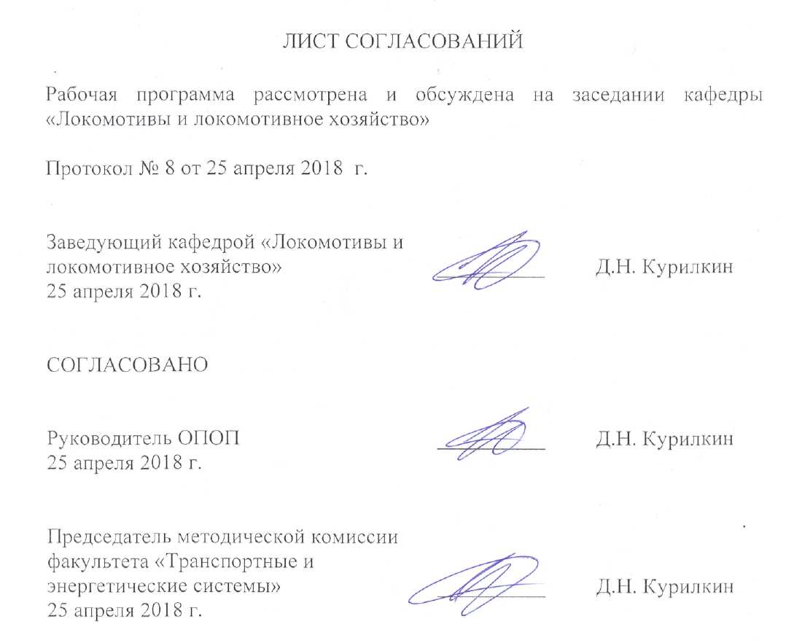

1. Цели и задачи дисциплины

Рабочая программа составлена в соответствии с ФГОС ВО, утвержденным «17» октября 2016 г., приказ № 1295 по специальности 23.05.03 «Подвижной состав железных дорог», по дисциплине «Системы менеджмента качества в локомотивном хозяйстве».
Целью изучения дисциплины «Системы менеджмента качества в локомотивном хозяйстве» является формирование у студентов представления о системах и пирамиде качества, задачах предприятий локомотивного хозяйства в области организации системы управления качеством, принципах и методах оценки системы качества предприятия (качество: руководителей, управления, технического оснащения, персонала), качества деятельности (качество: оборудования, технологии, организации производства и труда, условий труда), качества изделия (услуги).
Для достижения поставленных целей решаются следующие задачи:
- овладение обучающимися общими знаниями в области обеспечения качества;
- овладение обучающимися методами оценки результативности системы качества.
- овладение обучающимися отечественным и зарубежным опытом управления качеством продукции.

2. Перечень планируемых результатов обучения по дисциплине, соотнесенных с планируемыми результатами освоения основной профессиональной образовательной программы

Планируемыми результатами обучения по дисциплине являются: приобретение знаний, умений, навыков и/или опыта деятельности.
В результате освоения дисциплины обучающийся должен:
ЗНАТЬ:
- модели обеспечения качества в локомотивном хозяйстве; требования к системам качества; международные стандарты управления качеством; нормативные документы ОАО «РЖД» по обеспечению качества продукции (услуг) в локомотивном хозяйстве; номенклатуру, методы измерения и оценки показателей качества при эксплуатации и обслуживании автономных локомотивов; организацию сертификации систем менеджмента качества в локомотивном хозяйстве.
УМЕТЬ:
- разрабатывать требования к обеспечению безотказности, готовности и безопасности автономных локомотивов, оценивать стоимость их жизненного цикла.
ВЛАДЕТЬ:
- новыми принципами управления качеством автономных локомотивов на всех этапах их жизненного цикла.
Приобретенные знания, умения, навыки и/или опыт деятельности, характеризующие формирование компетенций, осваиваемые в данной дисциплине, позволяют решать профессиональные задачи, приведенные в соответствующем перечне по видам профессиональной деятельности в п. 2.4 основной профессиональной образовательной программы (ОПОП).
Изучение дисциплины направлено на формирование следующих профессиональных компетенций (ПК), соответствующих виду профессиональной деятельности, на который ориентирована программа специалитета:
организационно-управленческая деятельность:
- владением основами организации управления человеком и группой, работами по эксплуатации, техническому обслуживанию и ремонту подвижного состава, методами разработки бизнес-планов хозяйственной деятельности предприятий железнодорожного транспорта, методами экономического анализа деятельности предприятий, методами оценки эффективности инновационных проектов, способностью использовать методы оценки основных производственных ресурсов и технико-экономических показателей производства, организовывать работы по рационализации, подготовке кадров и повышению их квалификации, владением методами деловой оценки персонала (ПК-11);
а также профессионально-специализированной компетенции по специализации «Локомотивы»:
- способностью организовывать эксплуатацию, техническое обслуживание и ремонт автономных локомотивов, их энергетических установок, электрических передач, электрического и другого оборудования, производственную деятельность подразделений локомотивного хозяйства, способностью проектировать автономные локомотивы и их оборудование, оценивать показатели безопасности движения поездов и качества продукции (услуг) с использованием современных информационных технологий, диагностических комплексов и систем менеджмента качества (ПСК-1.1).

Область профессиональной деятельности обучающихся, освоивших данную дисциплину, приведена в п. 2.1 ОПОП.
Объекты профессиональной деятельности обучающихся, освоивших данную дисциплину, приведены в п. 2.2 ОПОП.

3. Место дисциплины в структуре основной профессиональной образовательной программы

Дисциплина «Системы менеджмента качества в локомотивном хозяйстве» (Б1.Б.46) относится к базовой части специализации и является обязательной для изучения для специализации «Локомотивы».

4. Объем дисциплины и виды учебной работы

Для очной формы обучения:
Вид учебной работы | Всего часов | Семестр
 |  | 8
Контактная работа (по видам учебных занятий)  В том числе:  - лекции (Л)  - практические занятия (ПЗ)  - лабораторные работы (ЛР) | 32  16  16  - | 32  16  16  -
Самостоятельная работа (СРС) (всего) | 31 | 31
Контроль | 9 | 9
Форма контроля знаний | З, КР | З, КР
Общая трудоемкость: час / з.е. | 72/2 | 72/2

Для заочной формы обучения:
Вид учебной работы | Всего часов | Курс
 |  | 5
Контактная работа (по видам учебных занятий)  В том числе:  - лекции (Л)  - практические занятия (ПЗ)  - лабораторные работы (ЛР) | 8  4  4  - | 8  4  4  -
Самостоятельная работа (СРС) (всего) | 60 | 60
Контроль | 4 | 4
Форма контроля знаний | З, КР | З, КР
Общая трудоемкость: час / з.е. | 72/2 | 72/2
Примечания: «Форма контроля знаний» – экзамен (Э), зачет (З), зачет с оценкой (З*), курсовой проект (КП), курсовая работа (КР), контрольная работа (КЛР).

5. Содержание и структура дисциплины
5.1 Содержание дисциплины
№ п/п | Наименование раздела дисциплины | Содержание раздела
1 | Показатели качества продукции и услуг. Методы измерения показателей качества. Инструменты контроля качества | Показатели качества, назначения, надежности, технологичности, стандартизации, безопасности, эргономические, эстетические. Инструментальный, расчетный, статистический, органолептический, экспертный, социологический, дифференциальный, комплексный и смешанный методы измерения показателей качества. Методы контроля качества. Общая схема применения инструментов качества.
2 | Качество как экономическая категория и объект управления. Эволюция понятия качества. | Значение повышения качества. Качество как объект управления. Становление и развитие менеджмента качества. Взаимосвязь общего менеджмента и менеджмента качества.
3 | Международные стандарты управления качеством. Нормативно-правовые документы ОАО «РЖД» в области разработки и внедрения систем менеджмента качества. | Деятельность ИСО в области обеспечения качества. Стандарты ИСО серии 9000. Управление на основе версии стандартов ИСО 9000:2000. Нормативно-правовые документы ОАО «РЖД» в области разработки и внедрения систем менеджмента качества.
4 | Принципы формирования структурной модели системы управления качеством в локомотивном депо. Методологические основы управления качеством. Принципиальные основы организации системы управления качеством в локомотивном депо. | Принципы формирования структурной модели системы управления качеством в локомотивном депо. Процесс управления качеством, контроль качества, основные виды контроля качества продукции: сплошной и выборочный, статистический приемочный контроль по альтернатив- ному признаку, стандарты статистического приемочного контроля, контрольные карты. Принципиальные основы организации системы управления качеством в локомотивном депо.
5 | Методы статистического регулирования, анализа и контроля технологических процессов | Методы статистического регулирования технологических процессов, предварительная статистическая обработка результатов контроля, сравнение качества работы технологического оборудования с помощью дисперсионного анализа, сравнение качества работы непараметрических критериев.  Методы статистического регулирования технологических процессов, предварительная статистическая обработка результатов контроля, сравнение качества работы технологического оборудования с помощью дисперсионного анализа, сравнение качества работы технологического оборудования с помощью непараметрических критериев. Основные понятия в области технического обеспечения надежности, показатели надежности, выборочный контроль. Оценка качества труда, качества ремонта локомотивов и их узлов на предприятиях локомотивного хозяйства с использованием статистических методов анализа.
6 | Оценка качества труда, качества ремонта локомотивов и их узлов на предприятиях локомотивного хозяйства с использованием статистических методов анализа. | Оценка качества труда, качества ремонта локомотивов и их узлов на предприятиях локомотивного хозяйства с использованием статистических методов анализа.
7 | Принципы и методы оценки системы управления качеством локомотивного депо на основе экономических критериев, качества деятельности (оборудования, технологии, организации производства и труда, условий труда) и на основе качества изделия (услуги). | Оценка внутренних и внешних условий реализации нового инновационного проекта, основные задачи организационного анализа, определение пригодности проекта для его потребителей, задача экологического анализа, Показатели эффективности. Принципы и методы оценки системы управления качеством локомотивного депо на основе: экономических критериев (качество: руководителей управления, технического оснащения, персонала). Принципы и методы оценки системы управления качеством локомотивного депо на основе качества деятельности (качество: оборудования, технологии, организации производства и труда, условий труда). Принципы и методы оценки системы управления качеством локомотивного депо на основе качества изделия (услуги).
8 | Сертификация продукции и систем качества. Организация сертификации систем менеджмента качества в локомотивном хозяйстве. | Понятие сертификации продукции, преимущества сертификации продукции, этапы проведения сертификации системы качества, международная практика сертификации. Организация сертификации систем менеджмента качества в локомотивном хозяйстве.

5.2 Разделы дисциплины и виды занятий
Для очной формы обучения:
№ п/п | Наименование раздела дисциплины | Л | ПЗ | ЛР | СРС
1 | Показатели качества продукции и услуг. Методы измерения показателей качества. Инструменты контроля качества | 2 | - | - | 4
2 | Качество как экономическая категория и объект управления. Эволюция понятия качества. | 2 | - | - | 4
3 | Международные стандарты управления качеством. Нормативно-правовые документы ОАО «РЖД» в области разработки и внедрения систем менеджмента качества. | 2 | - | - | 3
4 | Принципы формирования структурной модели системы управления качеством в локомотивном депо. Методологические основы управления качеством. Принципиальные основы организации системы управления качеством в локомотивном депо. | 2 | 4 | - | 3
5 | Методы статистического регулирования, анализа и контроля технологических процессов | 2 | - | - | 3
6 | Оценка качества труда, качества ремонта локомотивов и их узлов на предприятиях локомотивного хозяйства с использованием статистических методов анализа. | 2 | 4 | - | 3
7 | Принципы и методы оценки системы управления качеством локомотивного депо на основе экономических критериев, качества деятельности (оборудования, технологии, организации производства и труда, условий труда) и на основе качества изделия (услуги). | 2 | 8 | - | 8
8 | Сертификация продукции и систем качества. Организация сертификации систем менеджмента качества в локомотивном хозяйстве. | 2 | - | - | 3
Итого |  | 16 | 16 | - | 31

Для заочной формы обучения:
№ п/п | Наименование раздела дисциплины | Л | ПЗ | ЛР | СРС
1 | Показатели качества продукции и услуг. Методы измерения показателей качества. Инструменты контроля качества | 1 | - | - | 6
2 | Качество как экономическая категория и объект управления. Эволюция понятия качества. | 1 | - | - | 6
3 | Международные стандарты управления качеством. Нормативно-правовые документы ОАО «РЖД» в области разработки и внедрения систем менеджмента качества. | 1 | - | - | 6
4 | Принципы формирования структурной модели системы управления качеством в локомотивном депо. Методологические основы управления качеством. Принципиальные основы организации системы управления качеством в локомотивном депо. | 1 | 4 | - | 6
5 | Методы статистического регулирования, анализа и контроля технологических процессов | - | - | - | 6
6 | Оценка качества труда, качества ремонта локомотивов и их узлов на предприятиях локомотивного хозяйства с использованием статистических методов анализа. | - | 4 | - | 6
7 | Принципы и методы оценки системы управления качеством локомотивного депо на основе экономических критериев, качества деятельности (оборудования, технологии, организации производства и труда, условий труда) и на основе качества изделия (услуги). | - | 4 | - | 16
8 | Сертификация продукции и систем качества. Организация сертификации систем менеджмента качества в локомотивном хозяйстве. | - | - | - | 8
Итого |  | 4 | 4 | - | 60

6. Перечень учебно-методического обеспечения для самостоятельной работы обучающихся по дисциплине

№  п/п | Наименование раздела дисциплины | Перечень учебно-методического обеспечения
1 | Показатели качества продукции и услуг. Методы измерения показателей качества. Инструменты контроля качества | 1. Ефимов, В.В. Средства и методы управления качеством [Электронный ресурс] : учеб. пособие — Электрон. дан. — Москва : КноРус, 2014. — 226 с. — Режим доступа: https://e.lanbook.com/book/53545. — Загл. с экрана.  2 Соколов, Ю.И. Менеджмент качества на железнодорожном транспорте [Электронный ресурс] : учеб. пособие — Электрон. дан. — Москва : УМЦ ЖДТ, 2014. — 196 с. — Режим доступа: https://e.lanbook.com/book/55398. — Загл. с экрана.
2 | Качество как экономическая категория и объект управления. Эволюция понятия качества.
3 | Международные стандарты управления качеством. Нормативно-правовые документы ОАО «РЖД» в области разработки и внедрения систем менеджмента качества.
4 | Принципы формирования структурной модели системы управления качеством в локомотивном депо. Методологические основы управления качеством. Принципиальные основы организации системы управления качеством в локомотивном депо.
5 | Методы статистического регулирования, анализа и контроля технологических процессов
6 | Оценка качества труда, качества ремонта локомотивов и их узлов на предприятиях локомотивного хозяйства с использованием статистических методов анализа.
7 | Принципы и методы оценки системы управления качеством локомотивного депо на основе экономических критериев, качества деятельности (оборудования, технологии, организации производства и труда, условий труда) и на основе качества изделия (услуги).
8 | Сертификация продукции и систем качества. Организация сертификации систем менеджмента качества в локомотивном хозяйстве.

7. Фонд оценочных средств для проведения текущего контроля успеваемости и промежуточной аттестации обучающихся по дисциплине

Фонд оценочных средств по дисциплине является неотъемлемой частью рабочей программы и представлен отдельным документом, рассмотренным на заседании кафедры и утвержденным заведующим кафедрой.

8. Перечень основной и дополнительной учебной литературы, нормативно-правовой документации и других изданий, необходимых для освоения дисциплины

8.1 Перечень основной учебной литературы, необходимой для освоения дисциплины
1. Ефимов, В.В. Средства и методы управления качеством [Электронный ресурс] : учеб. пособие — Электрон. дан. — Москва : КноРус, 2014. — 226 с. — Режим доступа: https://e.lanbook.com/book/53545. — Загл. с экрана.
2. Соколов, Ю.И. Менеджмент качества на железнодорожном транспорте [Электронный ресурс] : учеб. пособие — Электрон. дан. — Москва: УМЦ ЖДТ, 2014. — 196 с. — Режим доступа: https://e.lanbook.com/book/55398. — Загл. с экрана.
8.2 Перечень дополнительной учебной литературы, необходимой для освоения дисциплины
1. Герасимова Е.Б., Герасимов Б.И., Сизикин А.Ю. Управление качеством / под ред. Б.И. Герасимова. – М.: ФОРУМ: ИНФРА-М, 2007. – 256 с.
2. Никифоров А.Д. Управление качеством: учеб. пособие для вузов / А.Д. Никифоров. – 2-е изд., стереотип. – М.: Дрофа, 2006. - 719с.
3. Новицкий Н.И., Олексюк В.Н., Кривенков А.В., Пуровская Е.Э. Управление качеством продукции / под редакцией Н.И. Новицкого. – М.: ООО Новое знание, 2002. – 367с.
8.3 Перечень нормативно-правовой документации, необходимой для освоения дисциплины
не предусмотрено;
8.4 Другие издания, необходимые для освоения дисциплины
не предусмотрено.

9. Перечень ресурсов информационно-телекоммуникационной сети «Интернет», необходимых для освоения дисциплины
1. Личный кабинет обучающегося и электронная информационно-образовательная среда. [Электронный ресурс]. – Режим доступа: http://sdo.pgups.ru/ (для доступа к полнотекстовым документам требуется авторизация).
2. Электронно-библиотечная система ibooks.ru [Электронный ресурс]. Режим доступа: http://ibooks.ru/ — Загл. с экрана.
3. Электронно-библиотечная система ЛАНЬ [Электронный ресурс]. Режим доступа: https://e.lanbook.com/books — Загл. с экрана.
10. Методические указания для обучающихся по освоению дисциплины
Порядок изучения дисциплины следующий:
- Освоение разделов дисциплины производится в порядке, приведенном в разделе 5 «Содержание и структура дисциплины». Обучающийся должен освоить все разделы дисциплины с помощью учебно-методического обеспечения, приведенного в разделах 6, 8 и 9 рабочей программы.
- Для формирования компетенций обучающийся должен представить выполненные типовые контрольные задания или иные материалы, необходимые для оценки знаний, умений, навыков и (или) опыта деятельности, предусмотренные текущим контролем (см. фонд оценочных средств по дисциплине).
- По итогам текущего контроля по дисциплине, обучающийся должен пройти промежуточную аттестацию (см. фонд оценочных средств по дисциплине).
11. Перечень информационных технологий, используемых при осуществлении образовательного процесса по дисциплине, включая перечень программного обеспечения и информационных справочных систем
Перечень информационных технологий, используемых при осуществлении образовательного процесса по дисциплине:
- технические средства (компьютерная техника и средства связи (персональные компьютеры, проектор);
- методы обучения с использованием информационных технологий (демонстрация мультимедийных материалов);
- электронная информационно-образовательная среда Петербургского государственного университета путей сообщения Императора Александра I [Электронный ресурс]. Режим доступа: http://sdo.pgups.ru.
Дисциплина обеспечена необходимым комплектом лицензионного программного обеспечения, установленного на технических средствах, размещенных в специальных помещениях и помещениях для самостоятельной работы: операционная система Windows, MS Office.
